PEVE-7MO-BASICO-MA-MATEMATICA
Título | PEVE-7MO-BASICO-MA-MATEMATICA
Tema de la Ficha
Nivel educativo | 7° Básico
Asignatura(s) | Matemática
Unidad o Eje | Números, Álgebra y funciones, Geometría, Probabilidad y estadística
Objetivos de Aprendizaje | MA07 OA 01, MA07 OA 03, MA07 OA 04, MA07 OA 06, MA07 OA 08, MA07 OA 11, MA07 OA 14, MA07 OA 16, MA07 OA 18
Propósito formativo
Uso de ítems
Apuntes o comentarios

Preguntas

Adición y sustracción entre 2 números 2
¿Qué obtenemos al resolver?
A)
B)
C)
D)

Adición y sustracción de números enteros
"En una cuenta de ahorro hay 50 000, se hace un retiro de 28 000 y luego se hace un depósito de 35 000".
¿Cúal de las siguientes opciones representa la situación recién planteada?
A)
B)
C)
D)

Números enteros en lo cotidiano
¿Qué operación matemática permite resolver la siguiente situación?
"Un submarino está ametros de profundidad. Si desciendemetros más, ¿a qué profundidad llegará?"
A)
B)
C)

Números enteros
¿Cuál(es) de las siguientes afirmaciones es (son)verdadera(s)?I. Los números naturales no tienen neutro aditivo dentro de su conjunto.II. El inverso aditivo dees.III. El recíproco del neutro multiplicativo de los naturales es.
A) Solo I.
B) Solo II.
C) Solo III.
D) Solo I y III.

Representación de números enteros
Álvaro y Felipe participan en un juego que consiste en lanzar un dado tres veces cada uno. Las reglas son:
- Si se obtiene un número par, gana 3 puntos
- Si se obtiene un número impar, pierde 3 puntos
Álvaro lanza y obtiene:

Felipe Lanza y obtiene:

¿Cuál de las siguientes representaciones muestra lo ocurrido en el juego?
A) | 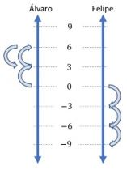
B) | 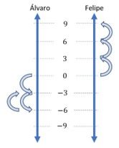
C) | 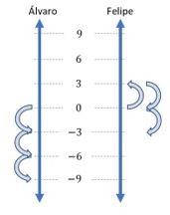

Temperatura en un termómetro
Esta tabla muestra temperaturas registradas a distintas horas durante una semana:
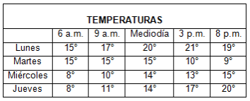
¿Cuál de estos termómetros muestra la temperatura registrada a las 8 p.m. del lunes?
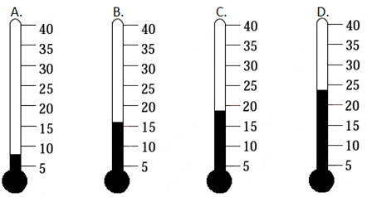

Registro de temperatura
Este cuadro muestra la temperatura registrada a diferentes horas durante cuatro días:
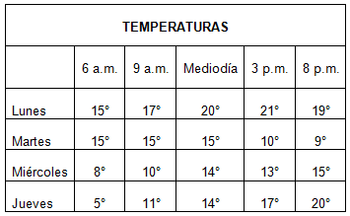
¿Cuándo se registró la temperatura más baja?
A) Mediodía del lunes.
B) 8 p.m. del martes.
C) 6 a.m. del miércoles.
D) 6 a.m. del Jueves.

Temperatura registrada
Observa la siguiente imagen:
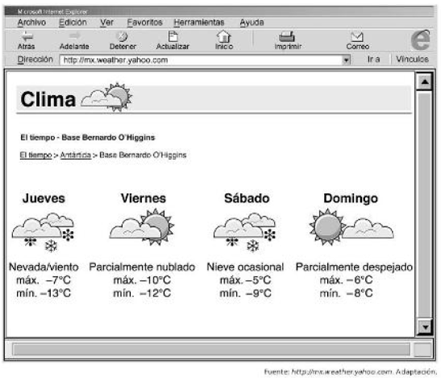
De acuerdo con la información entregada en la imagen, ¿qué día se registrará la temperatura más alta?
A) Jueves
B) Viernes
C) Sábado
D) Domingo

Pirámides antiguas
A continuación, se muestra el año aproximado en que fueron construidas cuatro pirámides egipcias.
Dyedefra: 2 256 a.C.
Kefren : 2 558 a.C.
Keops : 2 589 a.C.
Micerino: 2 532 a.C.
¿Cuál es la pirámide más antigua?
A) Dyedefra
B)Kefren
C)Keops
D)Micerino

Sumar y restar números enteros en contexto (I)
En un juego, Paola tiene 120 puntos a favor (+120) y 150 puntos en contra (-150). ¿Qué puntaje tiene Paola en total en el juego?
A) ( - 270) puntos.
B) ( - 30) puntos.
C) 30 puntos.
D) 270 puntos.

Tabla de temperatura
Esta tabla muestra la temperatura a distintas horas en cuatro días.
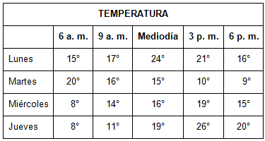
¿Qué día y a qué hora la temperatura fue igual a la que se muestra en el termómetro?
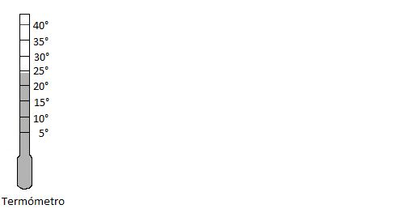
A) Lunes al mediodía.
B) Martes a las 6 a.m.
C) Miércoles a las 3 p.m.
D) Jueves a las 3 p.m.

Adición y sustracción de enteros
Martín está pagando un crédito que pidió para comenzar su negocio. Actualmente, debe 325 UF, pero en los próximos dos meses hará dos pagos de 12 UF y 15 UF respectivamente.
¿Qué expresión representa su deuda después de los dos pagos que hará?
A) (325 - 15 + 12) UF
B) (12 + 15 - 325) UF
C) (325 - 12 + 15) UF
D) (325 - 12 - 15) UF

Posición de un delfín
Un delfín se desplaza por la superficie del agua. En un momento se sumerge 9 metros y luego vuelve a descender 7 metros. ¿Qué número representa la posición final del delfín con respecto a la superficie del agua?
A) -2 metros.
B) 2 metros.
C) -16 metros.
D) 16 metros.

DESAFÍO : Transformación de Unidades
Un micrómetro es la milésima parte de un milímetro. ¿A cuántos micrómetros equivalenkilómetros?
A)micrómetros.
B)micrómetros.
C)micrómetros.
D)micrómetros.

División y multiplicación de decimales
Carlos desea dividir la tarea de pintar una pared entreamigos. Para ello, decide que Luis pintará la mitad de la pared, Andrés pintará la mitad de lo que no pintará Luis y Carlos pintará el resto. ¿Qué fracción de la pared le toca pintar a Carlos?
A)
B)
C)
D)

10, 100 y 1000 en la multiplicación y división de decimales 2
¿Por cuál número se debe dividirpara que el cociente sea?
A)
B)
C)
D)

Operaciones matemáticas en la vida cotidiana
Se tienemetros de tela para diseñar ropa. Si en cada pieza de ropa se gastade metro, ¿cuántas piezas completas se pueden hacer?
A)
B)
C)
D)

Promedio de dos fracciones
¿Cuál es el promedio entrey?
A)
B)
C)
D)

LLenar un envase
Carlos tiene que llenar un envase delitros de capacidad. Si vierte un vaso dede litro, ¿qué fracción del envase le falta por llenar?
A)
B)
C)
D)

Operatoria con decimales y fracciones
Al resolver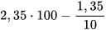obtenemos:
A)
B)
C)
D)

Bloques de arena
Conkilogramos de arena, ¿cuántos bloques se pueden hacer si cada uno requierekilogramos de arena?
A) Un bloque.
B) Tres cuartos de un bloque.
C) Diez bloques.
D) Un medio de un bloque.

DESAFÍO: Vender periódicos
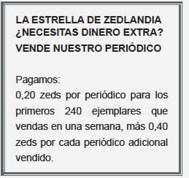
Aproximadamente, Federico vendeejemplares de La Estrella de Zedlandia cada semana.
¿Cuánto gana cada semana aproximadamente?
Cantidad en zeds: ________

Comida para peces
Un kilogramo de comida para peces cuesta 2 400 pesos. ¿Cuánto se debe recibir de vuelto si se comprade kilogramo y se paga con 5 000 pesos?
A) 650 pesos.
B) 3 200 pesos.
C) 1 800 pesos.
D) 800 pesos.

Dividiendo decimales
¿Cuál de las siguientes expresiones es equivalente al cociente?
A)
B)
C)
D)

DESAFIO: Dividiendo un terreno
Un padre desea regalar un terreno a sus hijos. Para esto, lo divide enpartes iguales. A Patricio, hijo mayor, le correspondenpartes del terreno y éste, a su vez, lo divide en partes iguales para cada uno de sus hijos: Pedro, Juan y Diego. ¿Qué parte del terreno original le corresponde a Pedro?
A)
B)
C)
D)

Multiplicando decimales
¿Qué valor se obtiene al multiplicar 0,1 por 0,2 ?
A) 0,3
B) 0,1
C) 0,02
D) 0,2

Problema de capacidades
¿Cuántas vasos de bebida de 0,25 litros se pueden servir con una botella de 3,25 litros?
A) 8 vasos.
B) 13 vasos.
C) 9 vasos.
D) 15 vasos.

Problema de áreas
¿Cuál es el área de un rectángulo cuya base esmetros y su altura esmetros?
A)m
B)m
C)m
D)m

Un regalo
Tres hermanos compran un regalo que cuesta $24 000. Al dividir el gasto al hermano menor le corresponde pagar 0,28 partes del total. ¿Cuánto dinero debe pagar el hermano menor?
A) $6 720
B) $85 714
C) $17 280
D) $13 440

Problema de ahorro
Andrea ahorra 0,8 UF. ¿Cuánto tiempo tardará en reunir la cantidad de 40 UF?
A) 2 años y 9 meses.
B) 3 años y 2 meses.
C) 3 años y 10 meses.
D) 4 años y 2 meses.

Tazas de harina
Si una taza lleno y rasa es capaz de contenerkg de harina, ¿cuántas tazas llenas y rasas son necesarias para llenar una bolsa con 6 kg de harina?
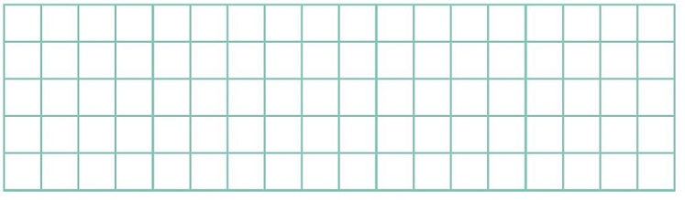
Son necesarias __________tazas llenas y rasas de harina.

Problema de proporción 6
Un avión viaja a una velocidad constante de dekm por minuto. Al descender, lo hace de manera constante al doble de la velocidad a la que viaja. ¿Cuántos kilómetros desciende el avión en media hora?
A)km
B)km
C)km
D)km

Problema números
Conlitros de agua, ¿cuántas botellas dede litro se llenan ?
A)
B)
C)
D)

Problema con división de decimales
¿Cuántos vasos de bebida de 0,25 litros se puede servir con una botella de 2,5 litros?
A) 8 vasos.
B) 9 vasos.
C) 10 vasos.
D) 13 vasos.

Problema chocolate
Noelia teníade un chocolate y le diodel chocolate que tenía a su hermano.
¿Qué parte del chocolate le dio a su hermano?
A)
B)
C)
D)

¿Cuánto dinero debe pagar?
Tres hermanos compran un regalo que cuesta $24 000. Al dividir el gasto, al mayor le corresponde pagar 0,54 partes del total. ¿Cuánto dinero debe pagar el hermano mayor?
A) $1 296
B)$12 960
C)$44 444
D)$1 296 000

Vuelto
Un kilogramo de comida para aves cuesta 3 500 pesos. ¿Cuánto es el vuelto que se debe recibir al comprar 1/4 de kilogramo y pagar con 2 000 pesos?
A) $875
B) $1 875
C) $1 500
D) $1 125

Producto entre decimales
¿Qué valor se obtiene al multiplicar 0,1 por 0,1?
A) 0,01
B) 0,1
C) 0,11
D) 0,21

Porcentajes y divisiones
Manuel encuentra un descuento delen una tienda. Si quiere comprar una chaqueta que antes del descuento costabapesos, ¿cuál de las siguientes operaciones permite saber el monto que deberá pagar por la chaqueta?
A)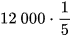
B)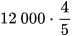
C)
D)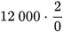

Porcentajes y divisiones 3
Una farmacia publicó que hará descuentos en todos sus productos, según lo que se indica en la imagen.
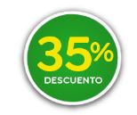
Si se necesita comprar un medicamento que cuesta, ¿cuál es la operación que se debe usar para calcular el descuento?
A)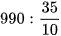
B)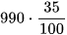
C)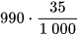
D)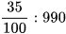

Porcentajes 2
Observa el siguiente polígono regular que tiene marcado su centro con un punto y parte de su superficie es blanca con puntitos.
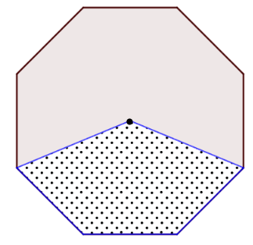
¿Qué porcentaje, con respecto al total, representa la parte blanca con puntitos?
A)
B)
C)
D)

Porcentajes y divisiones 4
Un televisor de última generación cuestapesos en una multitienda. Natalia compra uno pagando la cuota inicial que equivale adel valor total y el resto encuotas iguales sin interés. ¿Cuál es el valor de cada cuota?
A)
B)
C)
D)

Porcentajes y divisiones 5
¿Cuál de las siguientes afirmaciones esfalsa?
A)de un número corresponde ade éste.
B)de un valor es elde este.
C) Elde un número es el producto entrey el número.
D)de un número es equivalente aldel número.

DESAFIO:Televisión por cable
La siguiente tabla muestra los datos correspondientes a los hogares con televisor (TV) en cinco países.
Además, muestra el porcentaje de aquellos hogares que tienen televisores y que también están abonados a la televisión por cable.
País | Número dehogares quetienen TV | Porcentaje de hogares conTV con respecto a todos loshogares | Porcentaje de hogares abonados a latelevisión por cable con respecto a loshogares que tienen TV
Japón | millones
Francia | millones
Bélgica | millones
Suiza | millones
Noruega | millones
Fuente: UIT Indicadores de las Telecomunicaciones en el Mundo 2004/2005. UIT Informe sobre el Desarrollo de las Telecomunicaciones/TIC en el Mundo 2006.
La tabla muestra que en Suiza elde todos los hogares tienen televisor.
Según la información de la tabla, ¿cuál es la aproximación más cercana al número total de hogares en Suiza?
A)millones.
B)millones.
C)millones.
D)millones.

Pingüinos: calculo de porcentajes
Se quiere predecir cuál será, aproximadamente, el tamaño de una determinada colonia de pingüinos a fin de año.
Producto de observaciones y registros que se han realizado con anterioridad se sabe que:
- A comienzos de año la colonia estaba formada por pingüinos adultos ( parejas).
- Todos los años cada pareja de pingüinos cría un polluelo en primavera.
- A finales de cada año el de los pingüinos (adultos y polluelos) ha muerto por distintas causas.
De acuerdo con los antecedentes que se tienen, ¿cuántos pingüinos (adultos y polluelos) se espera que haya a fin de año en la colonia?
Número de pingüinos: ________

DESAFÍO: Latidos del corazón: fórmula de cálculo de porcentaje
Por razones de salud la gente debería limitar sus esfuerzos, por ejemplo al hacer deporte, para no superar una determinada frecuencia cardiaca.
Durante años la relación entre la máxima frecuencia cardiaca recomendada para una persona y su edad se describía mediante la fórmula siguiente:
Ritmo cardíaco máximo recomendable- edad
Investigaciones recientes demostraron que esta fórmula debería modificarse levemente. La nueva fórmula es la siguiente:
Ritmo cardíaco máximo recomendable=
La fórmulaRitmo cardíaco máximo recomendabletambién se utiliza para determinar cuándo el entrenamiento físico es más efectivo. La investigación ha demostrado que el entrenamiento físico es más efectivo cuando el ritmo cardíaco está a undel ritmo cardíaco máximo recomendable.
Escribe una fórmula para calcular el ritmo cardíaco que resultaría en el entrenamiento físico más efectivo expresado en términos de edad.

Faltaron a la reunión
A una reunión asistieron 25 jóvenes de un total de 40. ¿Qué porcentaje representa el número de jóvenes que no asistieron?
A)
B)
C)
D)

Porcentajes 3
Laura compró 50 bombones en una tienda. Al llegar a su casa regaló 35 bombones a su familia y guardó el resto. ¿Qué porcentaje de los bombones guardó Laura?
A)
B)
C)
D)

Transformación de fracción en porcentaje
¿A qué porcentaje representa la fracción?
A)
B)
C)
D)

Porcentaje de un número
Calcular elde un número corresponde a:
A) Dividir pory luego multiplicar porel número original.
B) Dividir pory luego dividir porel número original.
C) Dividir pory luego multiplicar porel número original.
D) Multiplicar pory luego multiplicar porel número original.

DESAFIO: De fracción a porcentaje
¿Cuál es la fracción que representa elde?
A)
B)
C)
D)

Problema porcentaje
En una oficina trabajanpersonas.
Side ellas son hombres, ¿cuántas personasnoson hombres?
A)
B)
C)
D)

De porcentaje a decimal
¿Cuánto es elde?
A)
B)
C)
D)

Lenguaje natural y algebraico
¿Cuál es la expresión algebraica que representa el siguiente enunciado: "el triple de la mitad de un número, menos cinco"?
A)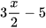
B)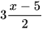
C)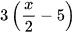
D)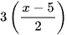

Problema con edades
Enaños más la edad de Juan será el doble de la edad actual de Diana. Diana tiene la mitad de la edad de Andrés. Andrés tieneaños. ¿Qué edad tiene Juan?
A)años.
B)años.
C)años.
D)años.

Lenguaje natural y algebraico
¿Cuál es el cuadrado de la diferencia entrey?
A)
B)
C)
D)

Lenguaje natural y algebraico
¿Cuál de las siguientes expresiones representa un número que tieneunidades menos que el número?
A)
B)
C)
D)

DESAFÍO: Lenguaje natural y algebraico
Sies el antecesor deentonces, el doble del sucesor deexpresado en función dees:
A)
B)
C)
D)

Lenguaje natural y algebraico 3
Siendoun número entero yun impar cualquiera. El cociente entre este impar y el par que le antecede es:
A)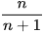
B)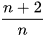
C)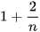
D)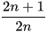

Banco de Preguntas [Banco de preguntas-MA7 OA06-5875] Matemática 7
La edad de una persona esaños. ¿Hace cuántos añostenía la cuarta parte de su edad actual?
A) Haceaños.
B) Haceaños.
C) Haceaños.
D) Haceaños.

Comparando edades
Juan tiene J años, su edad excede en X años a la edad de Pedro. Pedro tiene P años. ¿Qué expresión permite relacionar las edades de Pedro y Juan?
A)
B)
C)
D)

Lenguaje algebraico 2
"La tercera parte del sucesor de un número es 7".
¿Qué expresión permite encontrar el número?
A)
B)
C)
D)

Lenguaje algebraico 3
La expresiónen lenguaje cotidiano corresponde a:
A) La cuarta parte de la suma de dos números distintos.
B) La suma entre el cuádruple de un número y otro número.
C) El cuádruple de la suma de dos números distintos.
D) La cuarta potencia de la suma de los números distintos.

Secuencia
En una secuencia numérica el primer número es 7, el segundo es 13, el tercero es 19, el cuarto es 25, y así sucesivamente. ¿Qué expresión representa el número ubicado en la posiciónnde la secuencia?
A)
B)
C)
D)

Despejando
Si P = 12 y L = 3, entonces W es igual a:
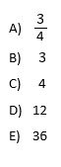

Problema lenguaje algebraico
Ana compró un cuaderno que estaba en oferta y pagópesos. Su hermano compró un cuaderno a precio normal y pagó el doble que Ana. ¿Cuánto pagaron entre los dos?
Entre los dos pagaron_________.

Banco de Preguntas [Banco de preguntas-MA7 OA08-15572] Matemática 7
Un automóvil se mueve de forma rectilínea a velocidad constante de 20. Después de 8 segundos su velocidad disminuye uniformemente hasta que se detiene. ¿Cuál de los siguientes gráficos representa mejor la situación descrita?
A)
B)
C)
D)

Proporcionalidad directa e inversa
¿Cuál de las siguientes magnitudes es una proporción directa?
A) El número de pintores y el tiempo que tardan en pintar una casa.
B) La rapidez con la que se recorre un camino y el tiempo en que se recorre.
C) El caudal de una llave y el tiempo que se demora en llenar un estanque.
D) El valor de un kilogramo de cierto producto y la cantidad final a pagar.

Inversamente proporcional
¿En cuál(es) de las siguientes afirmaciones las dos variables presentan una relación inversamente proporcional?
I. La cantidad de pintura necesaria para pintar una superficie y la magnitud de la superficie que se desea pintar.
II. La cantidad de llaves que se usan para llenar un estanque y el tiempo que demoran en llenarlo.
III. El valor de la cuota que debe pagar cada persona y el número de personas se repartirán equitativamente el total a pagar.
A) Solo I
B) Solo II
C) Solo III
D) Solo II y III

Banco de Preguntas [Banco de preguntas-MA7 OA08-28965] Matemática 7
¿Cuál de las siguientes variables están en una relación de proporcionalidad inversa?
A) El número de asistentes a una función de cine y el precio de la entrada.
B) El número de obreros y el tiempo que tardan en terminar una obra.
C) La estatura de una persona y su masa corporal.
D) La medida de los lados de un cuadrado y su perímetro.

Banco de Preguntas [Banco de preguntas-MA7 OA08-28968] Matemática 7
Alejandra disponía delitros de pintura para pintar su casa. Ella estima que, en promedio, ha gastadolitros por hora. Si en total ha pintado durantehoras, ¿cuántos litros de pintura le quedan?
A)litros.
B)litros.
C)litros.
D)litros.

Banco de Preguntas [Banco de preguntas-MA7 OA08-35730] Matemática 7
Una manguera demoraminutos en llenar una piscina. ¿Cuántos minutos demoraránde estas mangueras en llenar la psicina?
A)
B)
C)
D)

Tasa de cambio
Mei-Ling de Singapur se preparaba para ir a Sudáfrica por 3 meses como estudiante de intercambio.Ella necesitaba cambiar algunos dólares de Singapur (SGD) por rands sudafricanos (ZAR).
Mei-Ling se enteró que la tasa de cambio entre dólares de Singapur y rands sudafricanos era la siguiente:
1 SGD = 4,2 ZAR
Mei-Ling cambió 3 000 dólares de Singapur por rands sudafricanos a esta tasa de cambio.
¿Cuántos rands sudafricanos recibió Mei-Ling?

Tasa de cambio 2
Mei-Ling de Singapur fue de intercambio a Sudáfrica por 3 meses. Al regresar le quedan3 900 rands sudafricanos (ZAR) y quiere cambiarlos por dólares de Singapur (SGD).La tasa de cambio es:
1 SGD = 4,0 ZAR
¿Cuánto dinero en dólares de Singapur recibirá a cambio de los 3 900 ZAR?

Completando la tabla
¿Cúal es el valor deaybpara que X e Y sean magnitudes inversamente proporcionales?
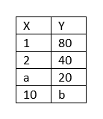
Respuesta:
a = ____
b = _____

Comprando pan
La señora Juanita compra en una panadería 3 kg. de pan y paga por ellos $ 3 450 en total. Al día siguiente, la señora Juanita comprará en la misma panadería 2 kg. de pan, ¿cuánto deberá pagar?
A) $ 1 150
B) $ 5 750
C) $ 5 175
D) $ 2 300

Descubriendo la proporción inversa
¿En cuál de las siguientes situaciones se establece una proporcionalidad inversa?
A) La cantidad de maquinas iguales que realizan un trabajo y el tiempo que demoran en realizarlo.
B) La población final de bacterias después de reproducirse y la cantidad inicial de bacterias.
C) El valor pagado al comprar una cantidad de kg de tomates y el precio de 1 Kg de tomates.
D) La cantidad de personas que ingresan a la Universidad a estudiar una carrera y el tiempo en que demoran en titularse.

Tabla de una proporcionalidad
¿Cuál de las siguientes tablas de X e Y representa una proporcionalidad directa?
A)
B)
C)
D)

Un pequeño viaje: calculando velocidades promedio
La distancia entre Rancagua y Concepción es, aproximadamente, dekm. Un automóvil realiza este recorrido sin detenciones y demoraminutos viajando a una rapidez promedio de. Un bus hace el mismo recorrido sin detenciones y se demoraminutos.
¿A qué rapidez promedio se desplazó el bus?
A)
B)
C)
D)

Problema de proporción 4
Un auto tiene un estanque de bencina con una capacidad de 45 litros. El auto consume 8,5 litros de bencina por cada 100 km recorridos. Se hizo un viaje de 350 km con el estanque de bencina lleno. ¿Cuánta bencina quedó en el estanque al final del viaje?
A) 15, 25 litros
B) 16, 25 litros
C) 24, 75 litros
D) 29,75 litros

Desafío: Problema de proporcionalidad
Tres hermanos - Roberto, Daniel y Marcos- necesitan repartirpesos para comprar regalos para sus hijos. Deciden repartir el dinero en proporción con el número de hijos que tiene cada uno. Roberto tienehijos, Daniel tienehijos y Marcos tienehijos. ¿Cuánto dinero recibirá Marcos?
A)
B)
C)
D)

Proporcionalidad como igualdad de razones (I)
Observa la siguiente expresión:
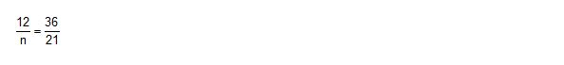
El valor de n es igual a:
A) 3
B) 7
C) 36
D) 63

Proporcionalidad como igualdad de razones 2
Si la razón entre 7 y 13 es igual a la razón entrexy 52, ¿cuál es el valor dex?
A) 7
B) 13
C) 28
D) 46

Proporcionalidad como igualdad de razones 3
La tabla muestra algunos valores dexey, dondexes proporcional ay.
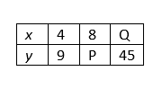
¿Cuáles son los valores de P y Q?
A)P = 5 y Q = 32
B)P = 13 y Q = 40
C)P = 18 y Q = 20
D)P = 27 y Q = 12

Problema de proporcionalidad 2
En la siguiente figura, el segmento PQ mide 60 cm y las medidas de los segmentos PR y RQ están en razón 2:3.
¿Cuánto mide el segmento RQ?
A) 40 cm
B) 36 cm
C) 24 cm
D) 20 cm

Problema de proporcionalidad 3
Paula y Danilo decidieron aportar una cantidad proporcional de sus ahorros para comprar un disco que cuesta 4 000 pesos. Si Paula tiene ahorrados 6 000 pesos y Danilo 10 000 pesos, ¿cuánto debe aportar Paula para comprar el disco?
A) 1 000 pesos.
B) 1 500 pesos.
C) 1 600 pesos.
D) 2 400 pesos.

Problema de proporcionalidad 4
Los tres octavos básicos están planificando un viaje para el cual deben reunir $180 000. Algunos piensan que cada curso debe aportar un tercio del dinero. Otros piensan que el aporte de cada curso debe ser proporcional a la cantidad de estudiantes.
La siguiente tabla muestra la cantidad de estudiantes por curso.
Curso | Cantidad de Estudiantes
8°A | 35
8°B | 45
8°C | 40
El presidente del 8º C afirma: "Con cualquiera de las dos alternativas mi curso debe aportar con un tercio del dinero".
¿Estás de acuerdo con la afirmación del presidente del 8º C?
Respuesta:
Sí ____
No ____
Fundamenta tu respuesta y muestra en el siguiente espacio los cálculos realizados..

Problema de proporcionalidad 9
Una máquina usa 2,4 litros de gasolina por cada 30 horas de funcionamiento. ¿Cuántos litros de gasolina usará la máquina en 100 horas?
A) 7,2
B) 8,0
C) 8,4
D) 9,6

Problema de proporcionalidad 10
Un auto tiene un estanque con capacidad para 35 litros de combustible. El auto consume 7,5 litros de combustible por cada 100 km de recorrido. Si se inicia un viaje de 250 km con el estanque lleno de combustible, ¿cuánto queda en el estanque al final del viaje?
A) 16,25 litros
B) 17,65 litros
C) 18,75 litros
D) 23,75 litros

Problema de proporcionalidad 11
El corazón de una persona late 72 veces por minuto. A este ritmo, ¿cuántas veces late en una hora, aproximadamente?
A) 430 000
B) 4 200
C) 4 300
D) 430

Problema de proporcionalidad 12
Tres quintas partes de un curso son niñas. Si al curso se agregan 5 niñas y 5 niños, ¿cuál de estas afirmaciones respecto del curso es verdadera?

A) Hay más niñas que niños.
B) Hay más niños que niñas.
C) Hay igual número de niñas y niños.
D) Con la información entregada no se puede afirmar si hay más niñas o niños.

Problema de proporcionalidad 13
Si hay 300 calorías en 100 g de un alimento determinado, ¿cuántas calorías hay en una porción de 30 g de ese alimento?

A) 10
B) 90
C) 900
D) 1 000

DESAFÍO :Problema de proporción 2
Para embaldosar un piso se usan 2 tipos de baldosas cuadradas que tienen igual tamaño, pero distinto diseño. Cada tipo de baldosa está formada por 4 cuadrados pequeños, como se muestra en la siguiente imagen.
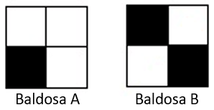
El diseño del piso require que por cada baldosa B se usen dos baldosas A.
A) Si para hacer el diseño se utilizan"Baldosas B", ¿cuántas baldosas se necesitan en total?
Respuesta: ___________________________________________________________________
B) ¿Qué parte del piso embaldosado quedará formado por cuadrados pequeños negros?
Respuesta: ___________________________________________________________________

Problema de proporción
Sofía tiene una fotografía de 9 cm por 12 cm y quiere ampliarla. ¿Cuál de las siguientes medidas corresponde a una ampliación proporcional de la fotografía?
A) 11 cm por 14 cm.
B) 12 cm por 16 cm.
C) 14 cm por 17 cm.
D) 18 cm por 6 cm.

Área en un círculo
A continuación, se muestra un círculo de radiocentímetros.
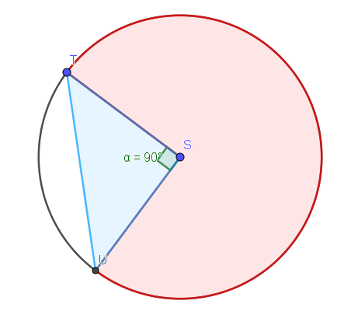
¿Cuántos centímetros cuadrados mide, aproximadamente, el área de la zona blanca de la figura? Recordar que
A)
B)
C)
D)

Lugar geométrico
Lee la siguiente definición:
"Es el lugar geométrico de los puntos del plano que equidistan de un punto fijo llamado centro".
¿A qué concepto corresponde la definición anterior?
A) Esfera.
B) Círculo.
C) Circunferencia.
D) Decágono regular.

Áreas de círculos
¿Cuál es la mitad del área de un círculo de diámetrocm? (Considere)
A)
B)
C)
D)

Áreas de círculos 2
Al posicionar un cartón circular bajo una luz, proyecta una sombra cuya área es el doble del área del cartón. Si el cartón tiene un radio de, ¿cuál es el área de la sombra que proyecta? (Considere).
A)
B)
C)
D)

Banco de Preguntas [Banco de preguntas-MA7 OA11-1048575] Matemática 7
En una casa se tienen vasos cuya área basal es de. La familia quiere comprar posavasos circulares para los vasos. El posavasos debe ser de área mayor que la de la base del vaso. ¿Cuál(es) de las siguientes opciones les sirven para sus vasos? (Considera).
I. Posavasos de diámetro.II. Posavasos de diámetro.III. Posavasos de radio.
A) Solo II
B) Solo I y II
C) Solo II y III
D) I II y III

Problema con rotonda 2
Observa la siguiente rotonda:
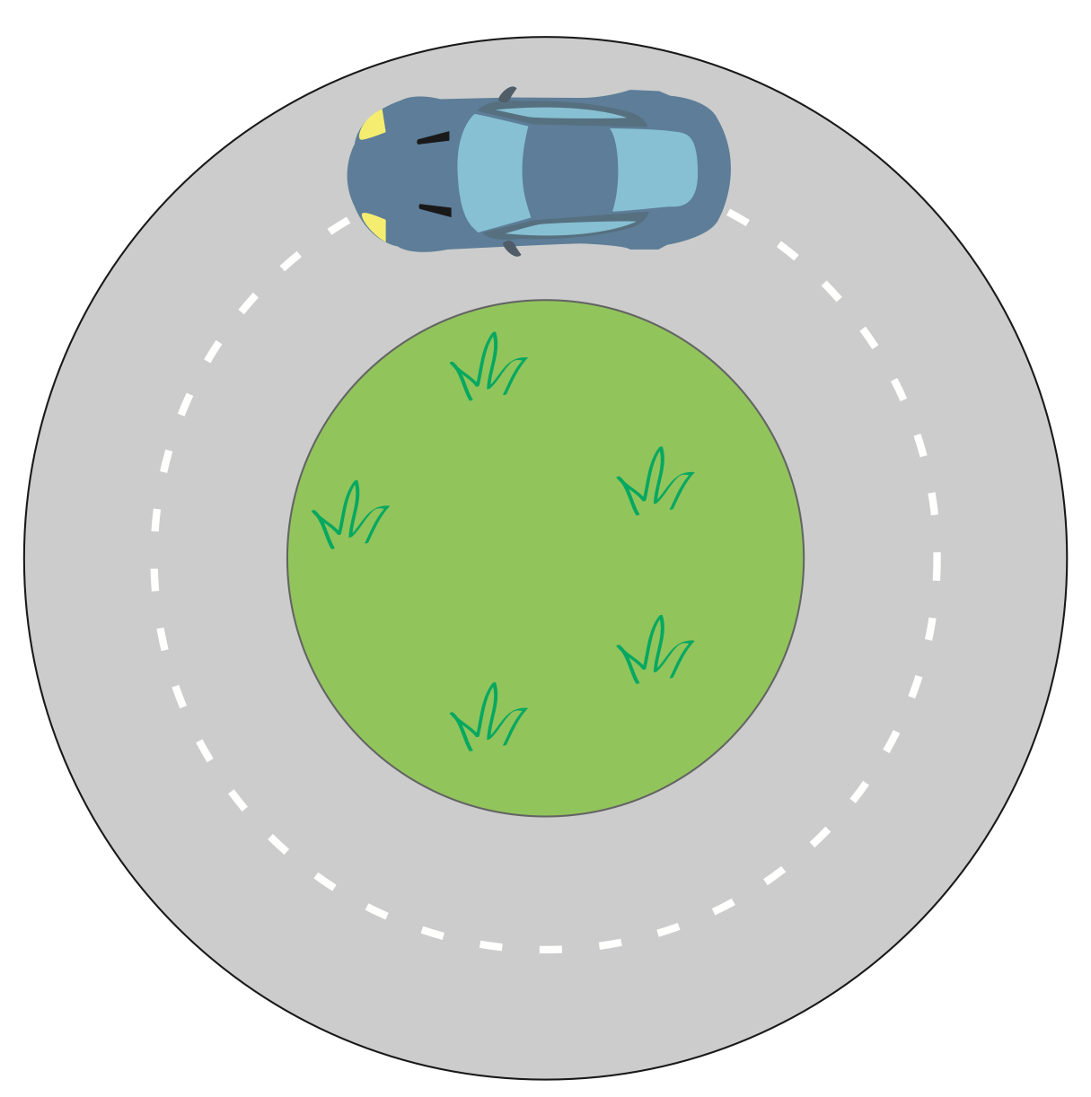
Sí un vehículo circula por la rotonda manteniéndose siempre a una distancia de 5 m del centro de ésta, ¿cuántos metros recorrería al dar una vuelta completa?Considere= 3.
A) 15 m
B) 30 m
C) 35 m
D) 75 m

RELOJ CIRCULAR
La imagen muestra un reloj circular de pared: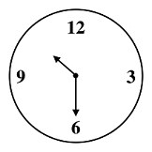El reloj tiene un diámetro de 30 cm.
Considerando una aproximación deigual a 3, ¿cuál es el área de la superficie que ocupa el reloj?
A)cm
B)cm
C)cm
D)cm

Área de una rotonda
El diámetro de una rotonda es igual a. ¿Cuál es la medida de su área? Considere.
A)
B)
C)
D)

El ojo de Londres
En Londres, a orillas del río Támesis está ubicada una rueda gigante denominada el Ojo de Londres (London Eye).
Véase la fotografía y el gráfico que se muestran a continuación.
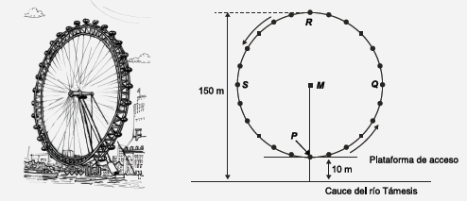
La rueda tiene un diámetro exterior demetros y su punto más alto se encuentra ametros sobre el cauce del río Támesis. Da vueltas en el sentido indicado por las flechas.
La rueda da vueltas a una velocidad constante. Se demora exactamenteminutos en dar una vuelta completa.
Juan inicia su viaje en la rueda en el punto de acceso P.
¿Dónde estará Juan después de media hora?
A) En R.
B) Entre R y S.
C) En S.
D) Entre S y P.

El ojo de Londres
En Londres, a orillas del río Támesis, está ubicada una rueda gigante denominada el Ojo de Londres (London Eye), la que se ilustra en la siguiente imagen.
La rueda tiene un diámetro exterior demetros y su punto más alto se encuentra ametros sobre el cauce del río.
La letra M de la imagen señala el centro de la rueda.
¿A cuántos metros (m) sobre el cauce del río Támesis se encuentra el punto M?
Respuesta: ________ m

Contando círculos
En una pizarra rectangular de 120 cm de largo y 80 cm de ancho se dibujan círculos de radio 10 cm. ¿Cuántos círculos se podrán dibujar como máximo, sin superponer un círculo sobre otro?
A) 96 círculos.
B) 32 círculos.
C) 24 círculos.
D) 10 círculos.

Círculos concéntricos
Se tienen dos círculos concéntricos con centro O y diámetros 8 y 12 cm respectivamente. ¿Cuál es la superficie achurada de la figura? (Use).
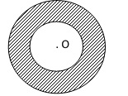
A)
B)
C)
D)

Mezclando figuras
Se construye un cuadrado de 10 cm de radio. En el interior, se construyen dos cuartos de círculos, uno con radio de igual medida que el lado del cuadrado y el otro con radio cuya medida es la mitad del lado del cuadrado, tal como lo muestra la figura:
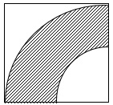
De acuerdo a la figura, ¿cuánto mide la superficie achurada? (Use)
A)
B)
C)
D)

Perímetro de circunferencias
El radio de una rueda mide 25 cm. Se puso la rueda en el suelo y se la hizo rodar hacia adelante cuatro vueltas completas. ¿Qué distancia recorrió la rueda? (Use)
A) 600 cm
B) 150 cm
C) 300 cm
D) 200 cm

Pintando círculos
En una pizarra rectangular de 120 cm de largo y 80 cm de ancho se dibujan 24 círculos de radio 10 cm, sin superponer uno sobre otro. Se pintan todos los círculos de rojo, ¿qué superficie de la pizarra queda sin pintar? (Use)
A)
B)
C)
D)

Área de un círculo
Un animalito es amarrado a una estaca cuando el portón está abierto para que no se escape y se pierda. La cuerda mide 3 metros. ¿Qué superficie puede abarcar amarrado el animalito? (Use)
A)
B)
C)
D)

Cobertura de una antena
Una antena de celular tiene cobertura para una superficie circular de 588. ¿A qué distancia, como máximo, puede estar una persona para que su teléfono celular tenga cobertura?(Considere).
A) 14 km
B) 12 km
C) 18 km
D) 196 km

¿Cuál es el área del rectángulo?
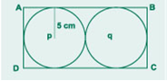
En la figura de arriba, ABCD es un rectángulo y los círculos P y Q tienen un radio de 5 cm cada uno. ¿Cuál es el área del rectángulo?
A) 50 cm
B) 60 cm
C) 100 cm
D) 200 cm

Pelotas de tenis
Tres pelotas de tenis deben ser puestas una encima de la otra dentro de un tarro cilíndrico. El radio de cada pelota es de 3 centímetros. ¿Cuántos centímetros debería medir como mínimo el alto del tarro para que quepan las tres pelotas?
Respuesta:______________
Explique por qué eligió esa altura. Su explicación debe incluir un diagrama:

Perímetro de una figura
En un lado de un cuadrado de 2 cm de lado se recortó un semicírculo que tiene como diámetro el lado del cuadrado. Luego, el semicírculo se agregó en el lado opuesto del cuadrado, como se muestra en la siguiente figura.
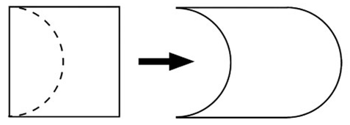
¿Cuánto mide el perímetro de la figura que se obtuvo?
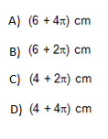

Problema de cálculo de perímetro de circunferencia.
La insignia de un colegio está confeccionada en base a un rectángulo. A sus puntas se le ha quitadoun cuartode circunferencia, tal como se muestra en el dibujo.
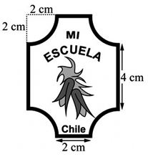
Para el próximo año, se ha decidido colocar un hilo dorado por todo el contorno de la insignia. Para ello, ¿cuántos cm de hilo dorado se necesitan por insignia?
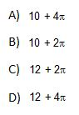

Ubicación mediante 4 puntos
Considerando los puntos A (-2, 2); B (0, 2) y C (-5, 5), ¿cuál de las siguientes opciones corresponde a las coordenadas del punto D para que el cuadrilátero que se forme al unir los cuatro puntos sea un trapecio isósceles?
A) (3,5)
B) (3,-5)
C) (-5,5)
D) (-5,-5)

Ubicación mediante 4 puntos
¿Cuál de los puntosnocorresponde a un vértice del siguiente polígono?
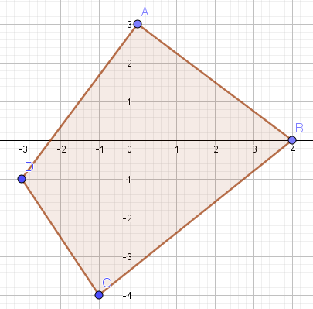
A)
B)
C)
D)

Plano Cartesiano
¿Qué figura determinan los siguientes puntos?
A (2, 2), B (6, -1), C (-2, -1), D (0, 5)
A) Paralelogramo.
B) Trapecio escaleno.
C) Trapezoide.
D) Romboide.

Plano Cartesiano 2
¿Cuál de las siguientes alternativas presenta un rectángulo ubicado solo en los cuadrantes I y IV del plano cartesiano?
A)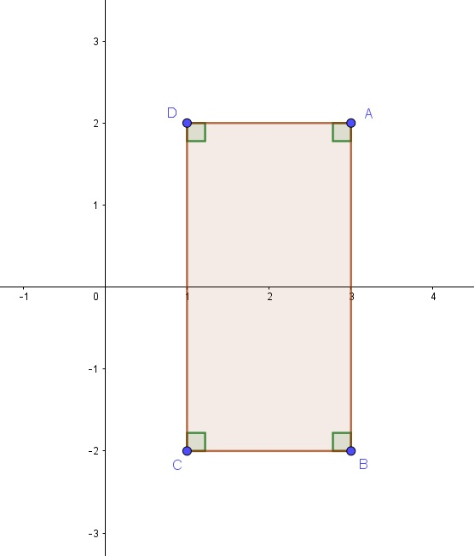
B)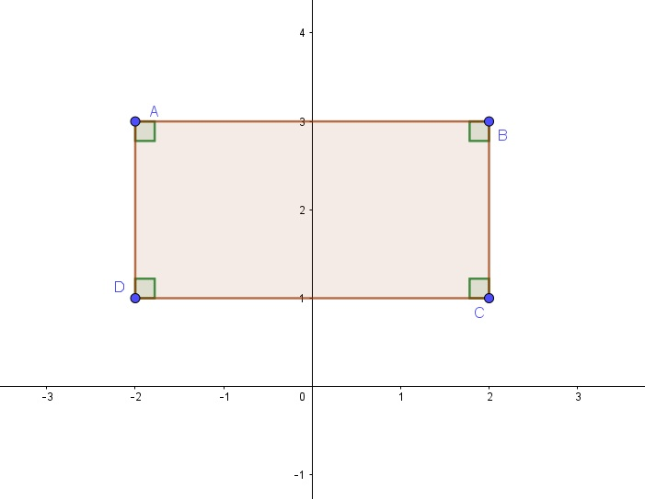
C)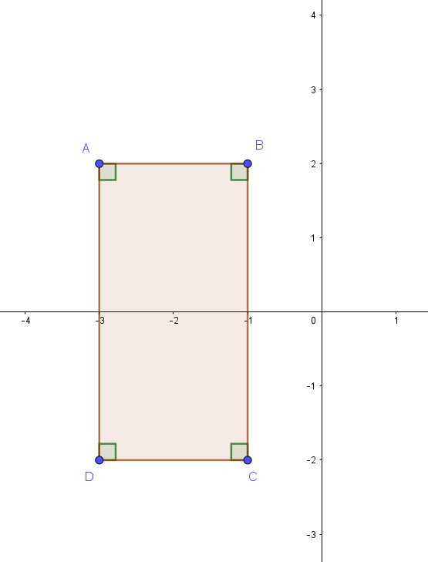
D)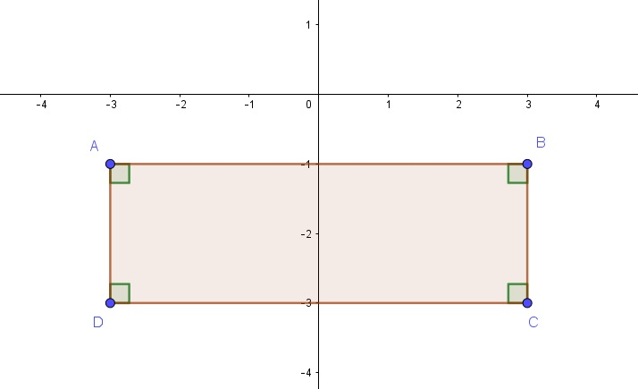

Buscando un vértice en el plano cartesiano
Los puntos A (-2,-1); B (2,-1) y C (3,3) son los vértices consecutivos de un romboide; entonces, las coordenadas del cuarto vértice son:
A) (-2,3)
B) (0,3)
C) (-1,3)
D) (-5,-1)

Construcción de cuadriláteros en el plano cartesiano
Los puntos A (2,3); B (5,3); C (5,6) y D (2,6) corresponden a los vértices de un:
A) Cuadrado.
B) Rombo.
C) Trapecio.

Punto de intersección en el plano cartesiano
En el triángulo de vértices A (-2,-9), B (-2,-3) y C (6,-7) se construye la altura correspondiente al lado. ¿Cuáles son las coordenadas del punto de intersección de esa altura y el lado?
A) (-2,-6)
B) (6,-9)
C) (6,-3)
D) (-2,-7)

Punto medio en el plano cartesiano
es un segmento cuyo punto medio es (0,3). ¿Cuáles son las coordenadas del punto B, si el punto A es (-2,5)?
A) (2,3)
B) (2,5)
C) (2,1)
D) (-1,4)

Banco de Preguntas [Banco de preguntas-MA7 OA16-30779] Matemática 7
Observa la siguiente tabla que entrega información de edades de turistas que alojan en un hostal de Valdivia durante una semana del mes de enero.
Edades (años) | Frecuencia absoluta | Frecuencia acumulada | Frecuencia relativa
¿Cuál de las siguientes afirmaciones escorrecta?
A) Más delde los turistas son menores deaños.
B) Elde los turistas son mayores deaños.
C) Elde los turistas tienen enteyaños.
D) Elcorresponde aturistas.

Tiempo de hospitalización
La tabla muestra el registro de un hospital referente a la cantidad de días que permanecen hospitalizados los pacientes en una determinada sección.
Nº de días | Nº de pacientes
¿Cuántos pacientes permanecen hospitalizados más de 10 días?
A)pacientes
B)pacientes
C)pacientes
D)pacientes

Representación de datos mediante gráficos
El siguiente gráfico muestra la cantidad de viajes que hace una empresa cada día de la semana.
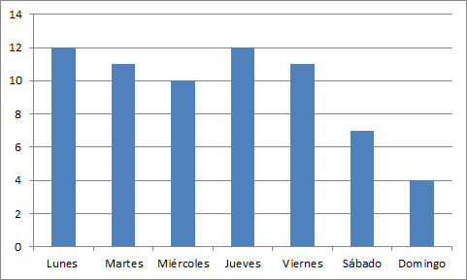
Respecto al gráfico, ¿cuál es la tabla que presenta en la segunda columna la frecuencia absoluta de los viajes y en su tercera columna la frecuencia acumulada de estos?
A)
Lunes
Martes
Miércoles
Jueves
Viernes
Sábado
Domingo
B)
Lunes
Martes
Miércoles
Jueves
Viernes
Sábado
Domingo
C)
Lunes
Martes
Miércoles
Jueves
Viernes
Sábado
Domingo
D)
Lunes
Martes
Miércoles
Jueves
Viernes
Sábado
Domingo

Tablas de frecuencia
Se realiza una encuesta a los estudiantes de un colegio para elegir los talleres que se impartirán el año entrante. Se preguntó a los estudiantes qué deporte prefieren y los resultados indican que 24 alumnos prefieren básquetbol, 12 prefieren hándbol, 16 prefieren natación, 8 prefieren tenis y 4 marcaron otra alternativa. A partir de esta información, ¿cuál de las siguientes tablas corresponde a los valores de frecuencia relativa que representa los resultados de la encuesta?
A)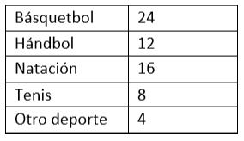
B)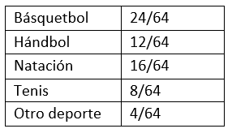
C)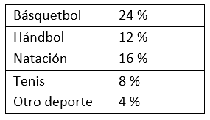
D)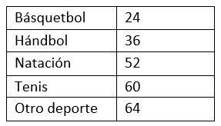

Calificaciones
El siguiente diagrama de tallo y hojas muestra las calificaciones obtenidas por los estudiantes de dos séptimos básicos, A y B:
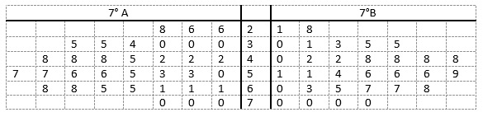
Con respecto al gráfico, ¿cuál de las siguientes afirmaciones es verdadera?
A) Ambos cursos tienen la misma cantidad de calificaciones iguales o superiores a 4,0.
B) En el 7° A hay menos notas inferiores a 4,0 que en el 7° B.
C) En el 7° B hay menos alumnos que tienen nota igual o superior a 5,0 que en el 7° A.
D) Ambos cursos tienen la misma cantidad de alumnos.

Cambiando un gráfico a una tabla
En la ciudad de Temuco durante el mes de abril (2019) se registraron las frecuencias de las temperaturas mínimas y se anotaron en el siguiente gráfico:
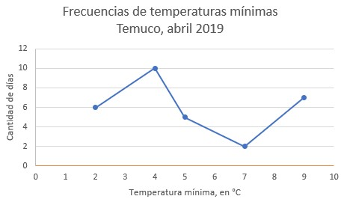
Si la información de este gráfico se traspasa a una tabla de frecuencias, ¿cuál de las siguientes tablas corresponde al gráfico?
A)
B)
C)
D)

Completando la tabla de frecuencias
La siguiente tabla de frecuencias muestra las edades de los estudiantes de un liceo en la región de Valparaíso:
¿Cuáles son los valores deayb?
A)
B)
C)
D)

De una tabla a un gráfico de barras
A un grupo de personas se le preguntó por tipos de películas que prefieren. Cada persona escogió solo una opción. La siguiente tabla muestra los resultados obtenidos:
¿Qué gráfico muestra la relación correcta entre el tipo de película y la frecuencia relativa que se deduce de la tabla anterior?
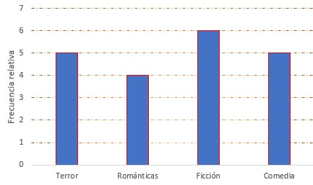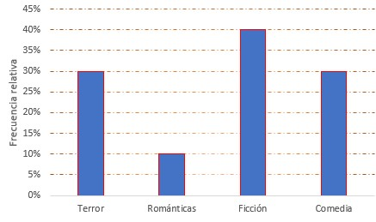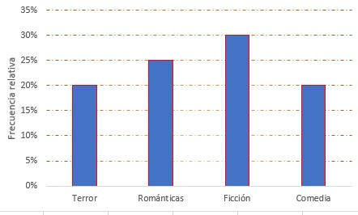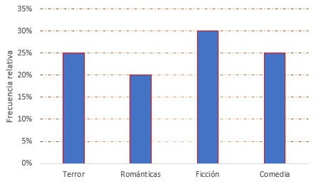

Ingresos de una fábrica
La fábrica de dulces "La Maravilla" registró los siguientes ingresos por concepto de venta de dulces, mes a mes, durante el año 2009, en el siguiente gráfico:
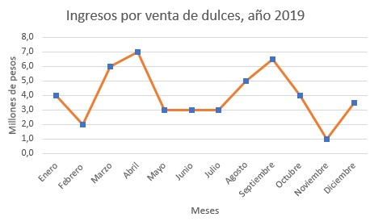
Con respecto al gráfico, ¿cuál de las siguientes aseveraciones esfalsa?
A) Entre mayo y julio no se registró una variación en los ingresos por venta de dulces.
B) Entre agosto y noviembre la fábrica tuvo un ingreso total de 16 millones de pesos por venta de dulces.
C) Abril fue el mes con los mayores ingresos del año 2019 por venta de dulces.
D) Entre febrero y abril la fábrica obtuvo más ingresos que desde julio a septiembre por venta de dulces.

Gráfico de barras 2
Para un proyecto científico, Marcela hizo el gráfico de más abajo, que muestra los resultados de los exámenes de matemáticas de los estudiantes y el correspondiente promedio de veces que consumen pescado al mes.
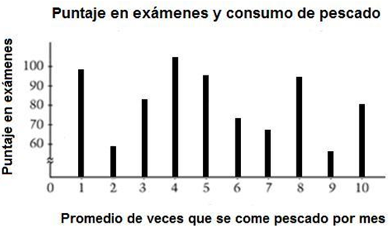
Según este gráfico, ¿qué relación hay entre los resultados de los exámenes de los estudiantes y el promedio de veces que comen pescado por mes?
A) No parece haber ninguna relación.
B) Los estudiantes que comen pescado con más frecuencia obtienen mayor puntaje en los exámenes.
C) Los estudiantes que comen pescado entre 4 y 6 veces por mes obtienen mayor puntaje en los exámenes que aquellos que no comen pescado con tanta frecuencia.
D) Los estudiantes que comen pescado 7 veces por mes obtienen puntajes más bajos en los exámenes que aquellos que no comen pescado con tanta frecuencia.

Probabilidades
La probabilidad de que llueva es, ¿cuál es la probabilidad de que no llueva?
A)
B)
C)
D)

Probabilidades de eventos
En la siguiente tabla se muestran las edades deestudiantes del taller de karate:
Edad en años | Frecuencia
13 | 5
14 | 14
15 | 3
16 | 2
¿Cuál es la probabilidad de que al escoger un estudiante al azar, éste tengaaños?
A)
B)
C)
D)

Desafío: Probabilidades
En una caja hay cinco fichas numeradas delal. Se extraen simultáneamente dos fichas y con los dígitos indicados en ellas se forma el menor número posible.
¿Cuál es la probabilidad de que al extraer las dos fichas se forme un número menor que?
A)
B)
C)
D)

Ruleta
Una ruleta ha sido dividida en 6 partes iguales. Cada una de sus partes tiene que ser pintada con uno de los siguientes colores: Rojo, Azul, Verde.
La ruleta debe pintarse de manera que sea más probable que salga Rojo y que sea igual de probable que salga Azul y que salga Verde.
Pinta la siguiente ruleta para que cumpla con las características descritas..
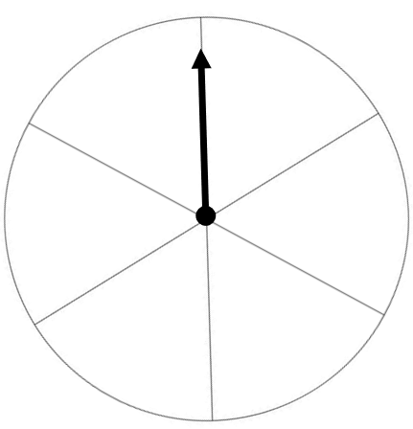
Explica tu elección, usando argumentos matemáticos.

Banco de Preguntas [Banco de preguntas-MA7 OA18-35659] Matemática 7
En una urna haybolitas blancas,rojas yazules. ¿Cuál es la probabilidad de que, si se saca una bolita al azar, ésta sea azul?
A)
B)
C)
D)

Banco de Preguntas [Banco de preguntas-MA7 OA18-31336] Matemática 7
Natalia lanza una moneda no cargada en 3 ocasiones. ¿Cuál es la probabilidad de obtener 1 cara y 2 sellos, sin importar el orden de aparición?
A)
B)
C)
D)

Banco de Preguntas [Banco de preguntas-MA7 OA18-35606] Matemática 7
En una urna haybolitas numeradas delal. Si se escoge una bolita al azar, ¿cuál es la probabilidad de que esté numerada con el?
A)
B)
C)
D)

Probabilidad de eventos
De un mazo de naipe inglés quedancartas, las que están distribuidas de formanoequitativa en cuatro pintas: trébol, pica, diamante y corazones.
Alejandra utiliza un simulador para realizar el experimento de sacar una carta al azar del mazo con reposición enocasiones. Obtiene las siguientes frecuencias relativas asociadas a cada pinta:
Pinta | Frecuencia relativa
Pica
Trébol
Corazón
Diamante
Respecto a la información de la tabla al sacar una carta al azar del mazo ¿qué pinta es más probable que salga?
A) Pica.
B) Trébol.
C) Corazón.
D) Diamante.

Probabilidad de un evento
En un pueblo elde los habitantes posee conexión a internet desde su hogar. Si se escoge un habitante de ese pueblo al azar, ¿cuál es la probabilidad de escoger un habitante quenotenga conexión a internet desde su hogar?
A)
B)
C)
D)

Probabilidades 2
En un experimento se lanza un dado de seis caras y luego se lanza una moneda.
¿Cuál de las siguientes afirmaciones esverdaderarespecto del experimento?
A) Es más probable obteneren el dado que cara en la moneda.
B) Es más probable obtener un número impar en el dado que cara en la moneda.
C) Existe la misma probabilidad de obteneren el dado que sello en la moneda.
D) Existe la misma probabilidad de obtener un número par en el dado que sello en la moneda.

Jugando con la ruleta
El profesor de matemáticas le entrega una ruleta a Felipe, como la que muestra la figura:
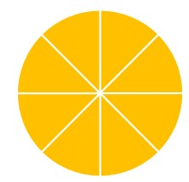
El profesor le explica a Felipe que cada espacio es equiprobable. Felipe tiene el desafío de colocar números en esta ruleta, de tal forma que todos ellos tengan distintas probabilidades de salir, ¿Qué opción permite cumplir con el desafío de Felipe?
A)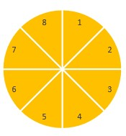
B)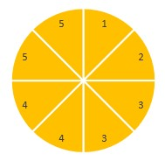
C)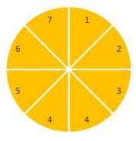
D)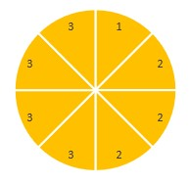

DESAFÍO: Urna con bolitas: probabilidad
En una urna haybolitas rojas,bolitas azules ybolitas verdes, todas del mismo tamaño y masa. Se pide que se añadan o quiten bolitas de la urna para que, cuando se saque una bolita al azar, todos los colores tengan la misma probabilidad de salir.
¿Cuál de las siguientes opcionesNOpermite cumplir con la condición que se pide?
A) Quitar de la urna 1 bolita roja y 2 bolitas verdes.
B) Añadir a la urna 2 bolitas azules y 1 bolita verde.
C) Añadir a la urna 1 bolita azul y quitar de ésta 1 bolita verde
D) Añadir a la urna 3 bolitas rojas, 4 bolitas azules y 2 bolitas verdes.

DESAFÍO: Ruleta
Rosa construyó una ruleta circular. Pintó la mitad de la ruleta de color gris y el resto de blanco y negro en partes iguales.
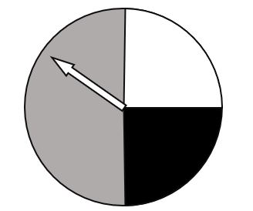
Si Rosa hace girar la ruleta 300 veces, ¿aproximadamente, cuántas veces se espera que se detenga en el color blanco?
A)
B)
C)
D)

Tomando un lápiz
Martín tiene 6 lápices rojos, 4 lápices verdes y 5 lápices azules. Si toma uno de los lápices al azar, ¿cuál es la probabilidad de que el lápiz que tome sea verde?
A) 1 de 3
B) 1 de 4
C) 4 de 11
D) 4 de 15

Cálculo probabilidad
Observa los siguientes pares de números:
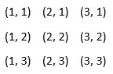
De entre estos pares, se elige un par de números al azar. ¿Cuál es la probabilidad de que el primer número del par sea menor que el segundo número del par?
Respuesta: ___________________________________________________________________________________

Fichas
Estas nueve fichas son colocadas en un frasco y luego mezcladas.
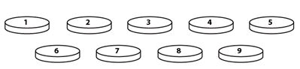
Magdalena saca una ficha del frasco al azar. ¿Cuál es la probabilidad de que saque una ficha con un número par?
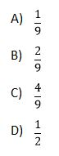

Caras de un cubo
Cada una de las seis caras de un cubo está pintada, ya sea de color rojo o azul.
Cuando se lanza el cubo la probabilidad de que caiga mostrando una de sus caras rojas es de.
¿Cuántas de sus caras son rojas?
A) 1
B) 2
C) 3
D) 4

Fichas en una bolsa
Las once fichas que se muestran abajo fueron puestas en una bolsa y mezcladas.
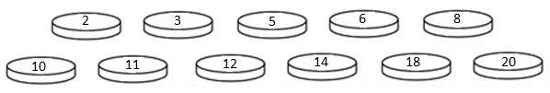
Ana saca una ficha de la bolsa, sin mirar. ¿Cuál es la probabilidad de que Ana saque una ficha con un número que sea múltiplo de 3?
